农村人畜饮水项目实际受益人口和补助资金到户*统计表
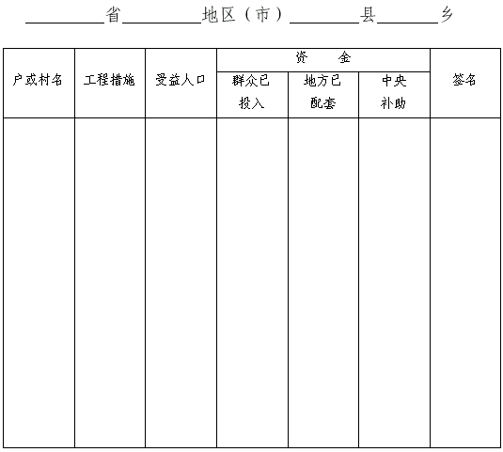
说明：* 家庭水窖工程统计到户，集中供水工程统计到自然村。

